..................... İLOKULU
2021 – 2022 EĞİTİM ÖĞRETİM YILI
4/A SINIFI MATEMATİK DERSİ
1. DÖNEM – 1. YAZILI SINAV SORULARI

Adı: Soyadı: Numarası:

- “Dört yüz seksen altı bin dokuz” sayısının rakamla yazılışı aşağıdakilerden hangisidir?
A) 48.609 B) 486.009 C) 486.900 D) 486.090

- “4.700 – 4.800 – 4.900 – “

“10.000 – 9.000 – 8.000 – “

Yukarıdaki ritmik saymaya göre ve yerlerine gelecek olan sayıların toplamı kaçtır?

A) 1.200 B) 120.000 C) 12.000 D) 5.000

- Birler bölüğü 13, binler bölüğü 704 olan sayı aşağıdakilerden hangisidir?
A) 13.704 B) 70.413 C) 704.013 D) 130.704

- “523.638” sayısının yüzler ve on binler basamakları yer değiştirirse oluşan yeni sayı aşağıdakilerden hangisidir?
A) 563.238 B) 532.638 C) 523.238 D) 563.638

- “42.798” sayısının binler basamağındaki sayının, basamak değerinin 724 eksiği kaçtır?
A) 42.074 B) 1.276 C) 1.376 D) 42.000

- “56.923” sayısının binler basamağındaki sayının basamak değerinden, birler bölüğünü çıkartırsak sonuç kaç olur?
A) 56.000 B) 56.922 C) 867 D) 5.077

- “5.677” sayısının en yakın olduğu onluğun 6 katı kaçtır?
A) 34.062 B) 34.080 C) 5.683 D) 34.000

- “3.650” sayısının en yakın olduğu yüzlüğün 800 eksiği kaçtır?
A) 2.850 B) 2.800 C) 2.900 D) 3.000

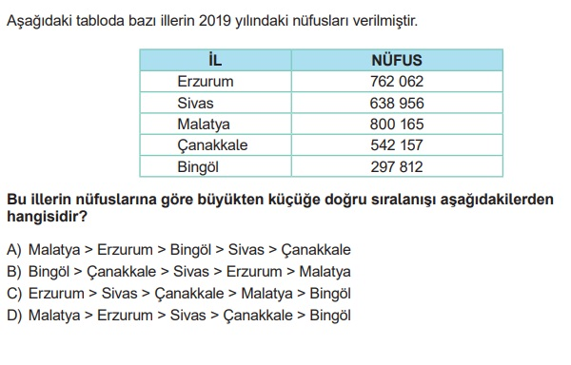
- Rakamları birbirinden farklı 4 basamaklı en büyük sayının 3.989 eksiği kaçtır?
A) 5.887 B) 6.010 C) 9.999 D) 10.000

- Aşağıdaki sayı örüntüsünde 6. ve 8. adımlarda gelecek olan sayıların çarpımı kaçtır?
(27 sayısı 1. adım olarak alınacak.)

27 – 30 – 35 – 38 – 43 – …... - …… - …… -

A) 2.484 B) 2.346 C) 2.846 D) 2.754

- Aşağıdaki toplama işlemlerinin hangisinin sonucu en büyüktür?
A) 6.248 B) 7.477 C) 5.950 D) 3.987
+ 1.856 + 980 +1.087 + 2.099

- Aşağıdaki çıkarma işlemlerinin hangisinin sonucu en küçüktür?
A) 5.000 B) 6.200 C) 4.950 D) 8.235
- 722 - 1.902 - 68 - 3.687

- Aşağıdaki toplama işlemini en yakın onluğa yuvarlayarak yapacak olduğumuz tahmini sonucu ile gerçek sonucu arasındaki farkın 257 katı kaçtır?
5.655
+ 1.997

A) 514 B) 524 C) 7.662 D) 7.660

- Aşağıdaki çıkarma işlemini en yakın yüzlüğe yuvarlayarak yapacak olduğumuz tahmini sonucu ile gerçek sonucu arasındaki farkın 46 katı kaçtır?
8.211
- 4.752

A) 3.400 B) 3.459 C) 2.755 D) 2.655

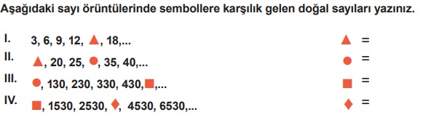
- Amcam önce 1.987 liralık, sonra da 3.265 liralık alışveriş yaptı. Toplam kaç liralık alışveriş yapmıştır?

- Ahmet Bey, 4.500 liraya telefon, 1.700 liraya süpürge aldı. Satıcıya 7.000 lira ödeme yaptı, kaç lira para üstü alır?

- Bir sayının 739 fazlası 1.678 ise, bu sayının 4 katı kaçtır?

20) Ablam 8 yıl sonra 25 yaşında olacak. Ablamın şimdiki yaşının 34 katı kaçtır?

